Муниципальное автономное общеобразовательное учреждение Артинского городского округа
«»Артинская средняя общеобразовательная школа №1»

КНИГА ПАМЯТИ
«Живая летопись войны»
групповой проект
2 «Б» класс
Исполнители:
Стахеев Иван, Чугаева Камелия, Посохин Захар, Макарова Ксения, Кудрин Георгий, Томилов Никита, Иванова Мария, Ржевитина Мария, Брызгунов Матвей, Жеребцовы Александр и Андрей, Овчинникова Дарья, Банников Тимофей, Власов Михаил, Трапезников Вячеслав
учащиеся 2 «Б» класса
Руководитель:
Хабарова Л.В., учитель начальных классов

2020
Не спасайте детей от памяти
Дети правду узнать должны,
Их спасайте от новых заводей
Берегите детей от ВОЙНЫ! »
Н. Доризо

Память... Это способность сохранять в сознании чувства, накопленный опыт из нашей истории, истории нашей Родины, жизни наших прадедов, о жизни людей, которые воевали, защищали будущее России.
Прошло уже 75 лет со дня победы в Великой Отечественной войне. За это время родились и выросли несколько поколений россиян. Они не знают о войне почти ничего. Дома в большинстве случаев об этом стараются не говорить. Ветеранов войны становится с каждым днём всё меньше. Существует угроза утраты исторической памяти о великом подвиге нашей Родины, о людях, ковавших победу... Для молодого поколения нашей страны, которая понесла многомиллионные жертвы в борьбе за свою независимость, война уже забыта. Поэтому разбудить человеческую память – наша задача.
Источники исследования: при написании работы использованы неопубликованные источники, которые хранятся в личных архивах семей. Были изучены: записи из семейного архива, фотоматериалы, личные документы: военный билеты, удостоверения на медали и ордена, благодарности, наградные листы.

Краткая информация об основных событиях Великой Отечественной войны.
22 июня 1941 года в 4 часа утра фашистская Германия напала на Советский Союз, предварительно не объявив о войне. Такое неожиданное событие ненадолго вывело советские войска из строя, но Советская армия достойно встретила противника, хотя враг, был очень силен и имел преимущество перед нашей армией. У Германии было много оружия: танки, самолеты, в то время как Советская армия лишь переходила из кавалерийской защиты к оружейной.
Советский Союз был не готов к такой масштабной войне, многие из командиров в тот момент были неопытны и молоды. Иосиф Виссарионович Сталин был у власти во время Великой Отечественной войны и сделал все возможное для победы советских войск.
Война была жестокой и кровопролитной, вся страна встала на защиту Родины. Все желающие могли вступить в ряды Советской армии, молодежь создавала партизанские отряды и пыталась всячески помочь армии, бившейся с врагом на фронтах. На защиту родной земли встали все: и мужчины, и женщины, и дети.
900 дней (2 с половиной года) длилась борьба за город Ленинград (сейчас Санкт-Петербург), жители которого оказались в блокаде. Множество солдат было убито и взято в плен. Гитлеровцы создавали концлагеря, где издевались над людьми, морили узников голодом, сжигали в страшных печах. Фашистские войска рассчитывали, что война закончится в течение 2-3 месяцев, но патриотизм и героизм русского народа оказался сильнее, и война затянулась на долгих 4 года.
В августе 1942 года начинается Сталинградская битва - продолжительностью в шесть месяцев. Под Сталинградом (сейчас это город Волгоград) Советская армия одержала победу, было взято в плен больше 330 тысяч гитлеровцев. Фашисты не смогли смириться со своим поражением и начали наступление на Курск. Благодаря грамотному советскому командованию планы гитлеровцев были разрушены и тогда они пустили в ход тяжелую артиллерию. В бой фашисты пустили тяжелые танки такие как: «тигр» и «пантера» но, несмотря на это Советская армия дала противнику достойный отпор. В битве под Курском приняли участие 1200 танков - это было массовое сражение боевых машин.
В 1944 году войска Советской армии смогли освободить Украину, Прибалтику, Молдавию. Также советские войска получили поддержку из Сибири, Урала и Кавказа и смогли отогнать вражеские войска с родных земель. Много раз гитлеровцы хотели хитростью заманить войска Советской армии в ловушку, но им это не удавалось.
В самом начале 1945 года Советская армия прорвалась на территорию Германии и заставила фашистов признать поражение. С 8 на 9 мая 1945 года был подписан Акт о капитуляции сил фашисткой Германии. Официально 9 мая считается Днем победы, и празднуется по сей день.
Это была страшная война, к сожалению, она принесла большое количество слез в семьи. В стране была разруха еще долгое время, но медленно наша страна становилась на ноги, послевоенные действия утихали, но не утихала боль в сердцах людей: в сердцах матерей, которые не дождались своих сыновей с фронта, жен, которые остались вдовами с детьми, детей-сирот. Но каков же сильный российский народ, даже после такой войны он поднялся с колен! Тогда весь мир узнал, насколько сильное наше государство и какие крепкие духом в нем живут люди.
Спасибо ветеранам, которые защищали нас, будучи тогда совсем юными. К сожалению, на данный момент их осталось считанное количество, но их подвиг мы не забудем никогда.
Исполнитель: Овчинникова Дарья

Власов Александр Андриянович

Призван на Великую Отечественную войну 16 ноября 1941 года, прошел всю войну, один раз был тяжело ранен и 2 раза легко, войну закончил в столице Германии Берлине, где был награжден медалью «За отвагу». На сайте «Память народа» моя мама нашла наградной лист, где рассказывается, за что прадедушка был награжден медалью «За отвагу». Прадедушка смог один уничтожить бронетранспортер врага и 6 гитлеровцев. Он был очень отважный воин. Вернулся с войны и умер в 1984 году. | 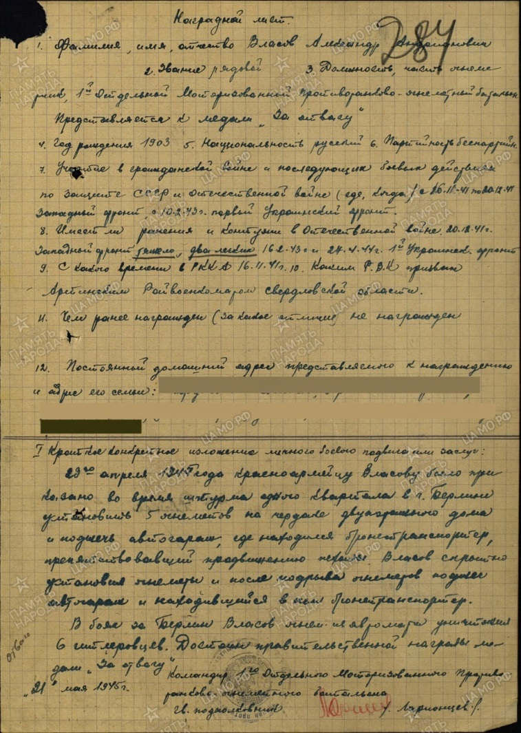  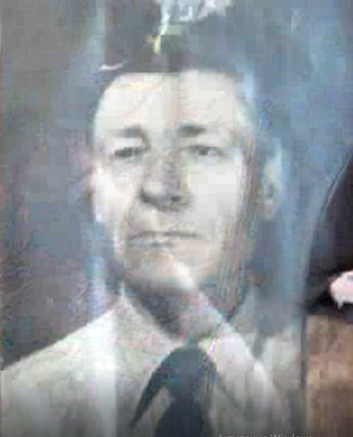

Нечаев Павел Петрович
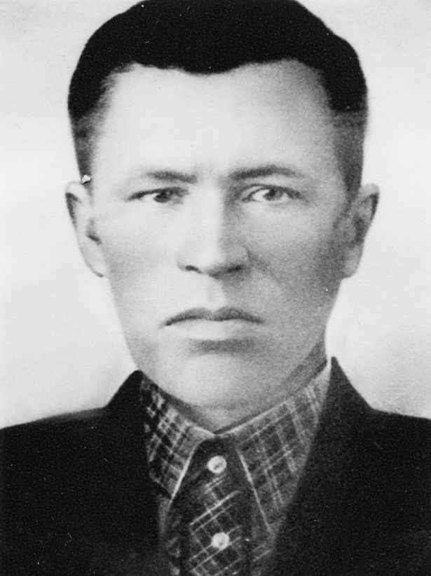 | Родился в 1904 году. На Великую Отечественную войну был призван 2 сентября 1941 года. Воинская часть прадедушки стояла в болотах на Калининском фронте, под городом Рыбинск. В начале зимы 1942 года письма от прадедушки перестали приходить в семью. Единственная запись о его военной судьбе есть в областной «Книге памяти» « … пропал без вести в октябре 1943 г.».

Исполнитель: Овчинникова Дарья

Евдокимов Михаил Никитич
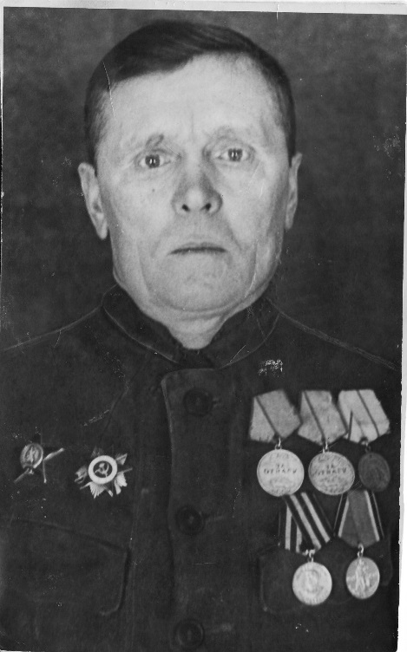
Дата рождения 30.09.1915
Место рождения Свердловская обл., Артинский р-н, п. Арти
Место призыва Златоустовский ГВК, Челябинская обл., г. Златоуст
Дата поступления на службу – июль 1941.
Был призван на войну в 1941году. В 156 гвардейский артиллерийский полк 77 гвардейской стрелковой дивизии (156 гв. ап) командиром отделения связи в звании гвардии сержант.
Прадед участвовал в битве за Сталинград и был награждён медалью «За оборону Сталинграда». В 1944 году он был наводчиком. Из документов того времени: «В боях 7 и 8 июля 1944 г. тов. Евдокимов точной наводкой своего орудия уничтожил один миномет, 2 пулеметных точки, обеспечив этим прохождение нашей пехоты вперед. Тов. Евдокимов умелый, храбрый и самоотверженный воин-артиллерист».

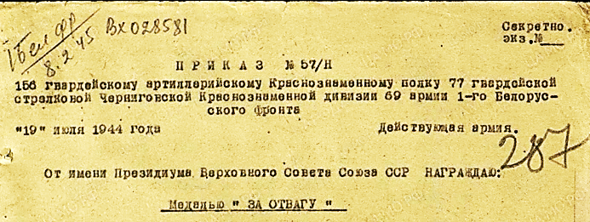

«16 апреля 1945 года при прорыве обороны противника, тов. Евдокимов своим метким огнем уничтожил 3 пулемета и одно противотанковое орудие противника. 26.4.45года орудие, где наводчиком работал тов. Евдокимов, вел огонь по противнику прямой наводкой. Разорвавшимся вблизи снарядом был ранен командир орудия. Тов. Евдокимов заменил его, работая и наводчиком и командиром. Тов. Евдокимов метким огнем своего орудия уничтожил 15 гитлеровцев и 2 пулемета противника, чем облегчил путь продвижению нашей пехоты. Достоин правительственной награды Ордена Красная Звезда».
Прадед прошел от Сталинграда до самой границы между Польшей и Германией – до реки Одер. Был награжден орденом «Красной звезды», имеет четыре медали «За отвагу», медали «За оборону Сталинграда», «За победу над Германией». Орден Отечественной Войны 2 степени.
Исполнитель: Посохин Захар.

Ежов Петр Степанович
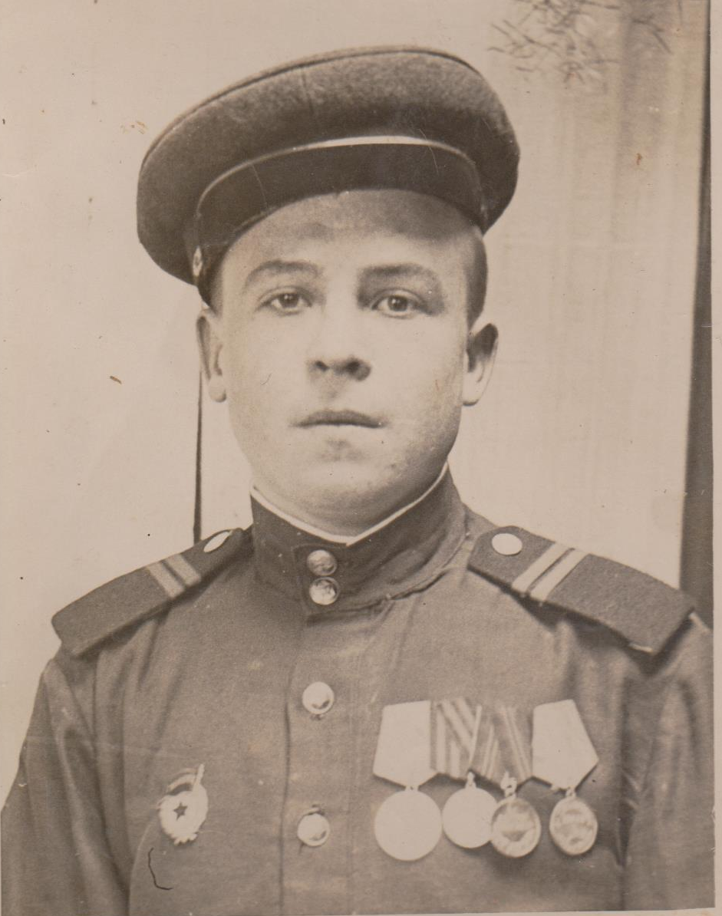
Жил в п. Арти по улице Елисеева № 28. Родился в сентябре 1926 года, умер 13 сентября 1962 года. Когда началась война, прадеду было всего 15 лет. Обучался в слесарной группе Артинского Ремесленного училища № 26 и работал на Артинском заводе наладчиком.
В декабре 1943 года был призван Артинским Районным Военным Комиссариатом Свердловской области на военную службу. 16 февраля 1944 года принял военную присягу. С первого января 1944года по 29 июня 1944 года обучался во второй окружной школе снайперов. Принимал участие в боях с первым Украинским фронтом. 29 января1945 года был легко ранен (слепое осколочное ранение затылочной области). С 11 марта 1945 года после ранения служил в войсковой части № 73921 первого Украинского фронта. 9 мая встретил в г. Берлине. Прадеду 15 февраля 1945 присвоено «Гвардейское звание», награждён медалями «За отвагу», «За победу над Германией», «За взятие Берлина», «За освобождение Праги».
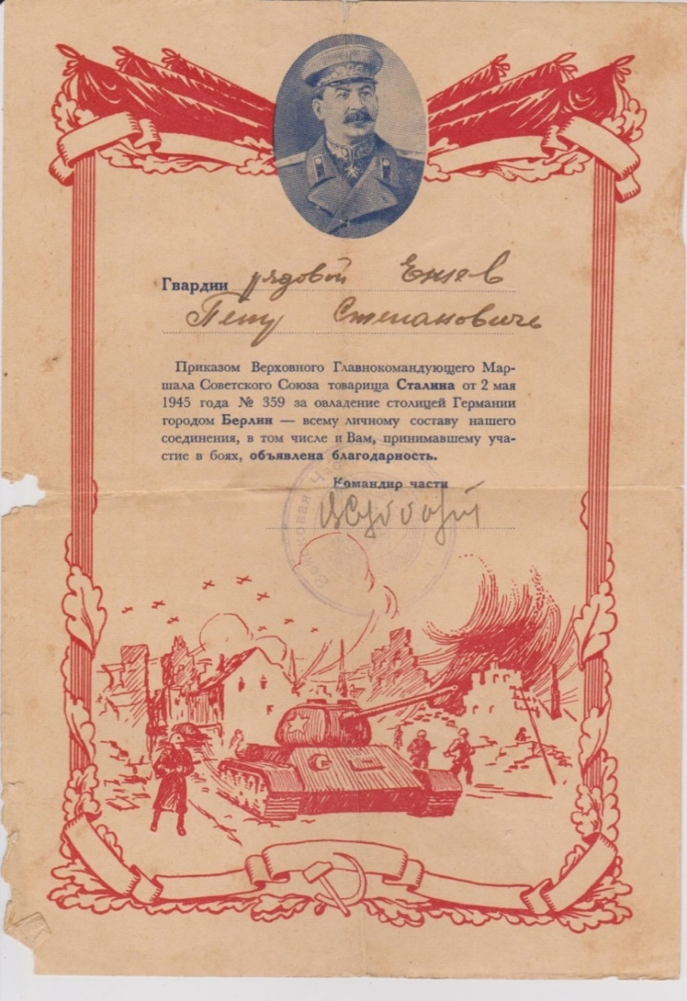
После военных действий 5 лет служил в роте технического обеспечения г. Берлина, окончил автомобильную школу при воинской части, и получил удостоверение на право вождения автомобиля. Имел хорошую характеристику при эксплуатации автомобиля из войсковой части полевая почта № 73921, подписанную Гвардии капитаном Боровко.
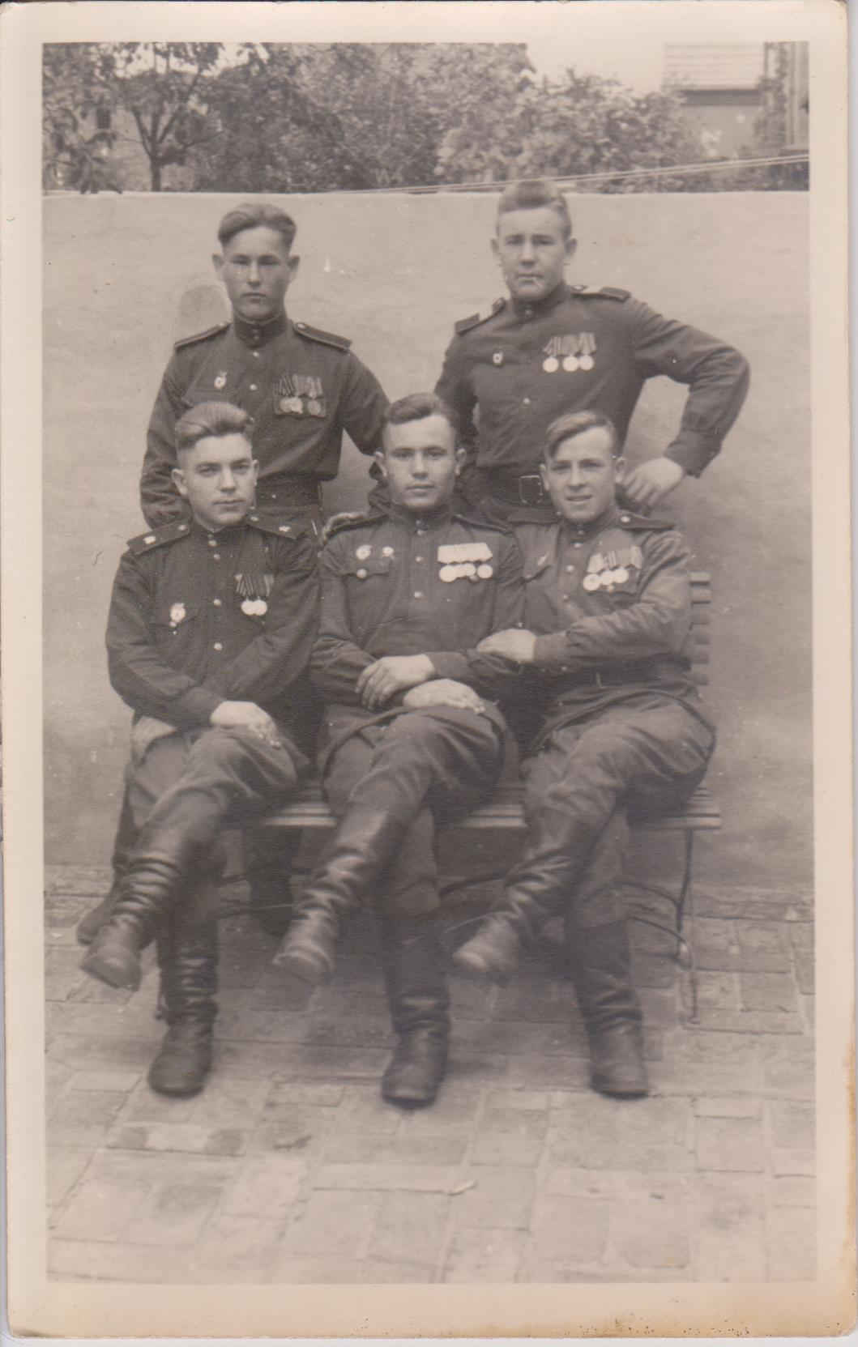
Со второго февраля 1950 года военно-врачебная комиссия по заболеванию признала нашего прадеда Ежова Петра Степановича негодным к военной службе. Заболевание получено в результате военной службы. Вернулся в свой посёлок Арти, женился на нашей прабабушке Ежовой (Сыропятовой) Александре Александровне – труженице тыла 1941-1945 годов. Имел двоих детей (мальчика и девочку), умер 13 сентября 1962 года нашей бабушке Бузмаковой (Ежовой) Татьяне Петровне было всего шесть лет.

Исполнители: Жеребцовы Александр и Андрей.

Евдокимов Семён Васильевич
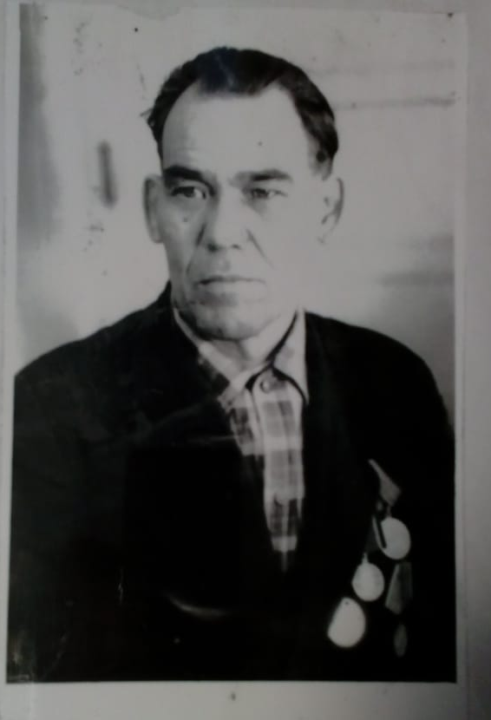
Родился и жил в селе Курки. В феврале 1943 г. был призван в армию, ему было 17 лет. Распределен в Черкасское пехотное училище в городе Свердловск. Через 5 месяцев был направлен в воздушно – десантные войска под Москвой. Во время прохождения службы совершил 4 прыжка с парашютом. В июне 1944 года был направлен на Карельский фронт в 303 стрелковый полк. При форсировании реки Свирь был ранен: враг обстрелял их еще в воздухе при прыжке с парашютом. После 6 месяцев лечения в госпитале был демобилизован. Вернулся в родную деревню и продолжал помогать стране уже в тылу. Имеет боевые награды.
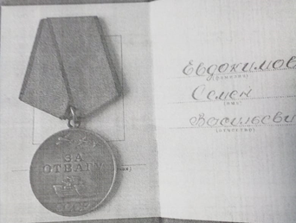 | 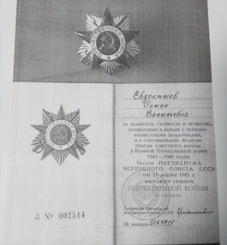

Исполнитель: Иванова Мария.

Елфимов Николай Николаевич

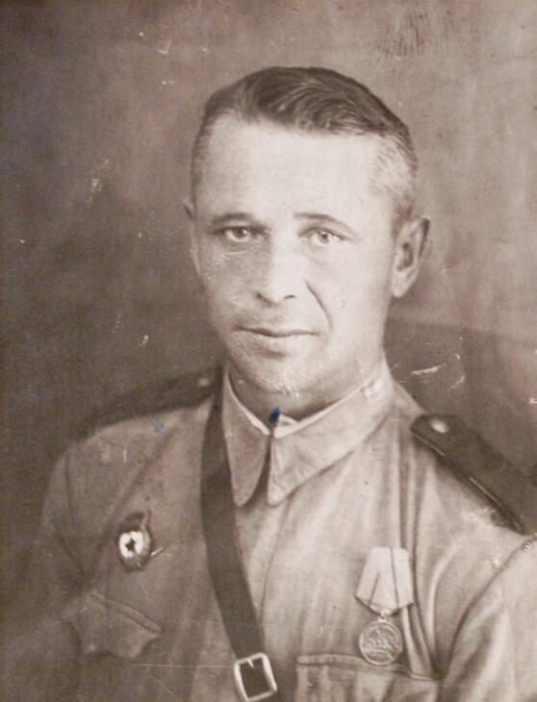
Родился в октябре 1909 года в г. Каменск-Уральский. В первые дни войны попал на фронт. Служил в полку связи, затем был шофером на ракетной установке "Катюша", оборонял Сталинград. Был засыпан землей в окопе, получил контузию. Дошел до Варшавы. В 1945 году участвовал в советско-японской войне. Вернулся домой в декабре 1945 года. Имел награды медаль "За оборону Сталинграда" и орден Красного Знамени. Умер в октябре 1980 года.
Елфимов Николай Николаевич - дедушка моей бабушки Томиловой (Елфимовой) Татьяны Владимировны, прадедушка моего папы Томилова Сергея Владимировича и мой прапрадед.
Исполнитель: Томилов Никита.

Кузнецов Николай Николаевич

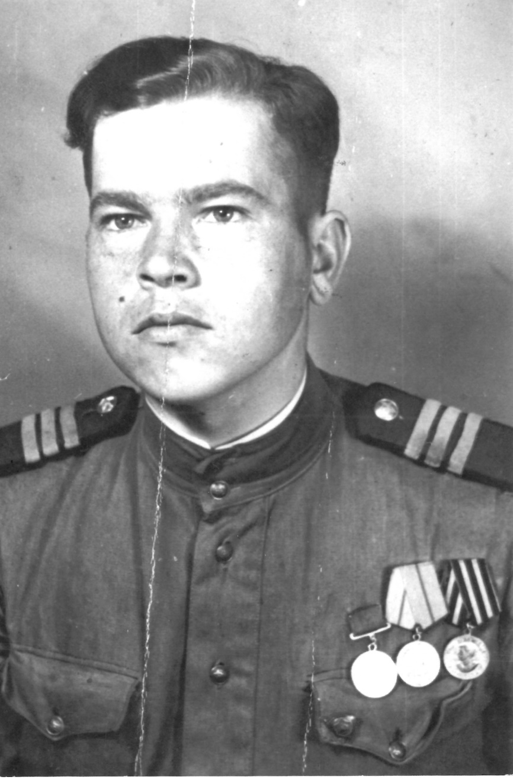
Мой, прадедушка, Кузнецов Николай Николаевич, родился в 1923 году в деревне Мараканово Артинского района. Его призвали на службу 05.06.1942 г. Высадили их на Волге, в Саратове, и сразу пешком направили под Сталинград. Прадедушка был на первом Белорусском фонте, шестьдесят пятой армии, под командованием Рокоссовского, в 610 табельной 6 роте связистом в звании младший сержант. Под Сталинградом сдерживали оборону, 19.11.1942 г. окружили немцев, сжали кольцо. Армия Паульса сдалась в плен. Там произошел его первый бой. Было 9 человек связистов, осталось 5 человек.
Затем воевал под Курской дугой, был в Белоруссии. Под Бобруйском освободили 17 000 пленных, от которых он заразился тифом. Сильно болел, врачи думали, что не выживет, но сильный организм победил болезнь. Здесь, под Бобруйском, был ранен осколком в спину.
Потом была Прибалтика, Польша, освобождали Варшаву, форсировали реку Висла. Три раза заплывали они на лодках, тянули кабель для связи. Было очень сильное течение, их затаскивало под мост, и всё это они делали под обстрелом.
Так он дошел до Берлина, был свидетелем той радости, когда объявили, что война закончилась. Но прадедушка еще служил в Германии после войны два года в комендатуре, помощником командира взвода.
После возвращения домой, он стал председателем Куркинского совхоза, а потом управляющим Артинского отделения Артинского совхоза.
У прадедушки есть боевые награды: за боевые заслуги, за освобождение Варшавы, за освобождение Берлина, за победу над Германией.
Исполнитель: Кудрин Георгий.

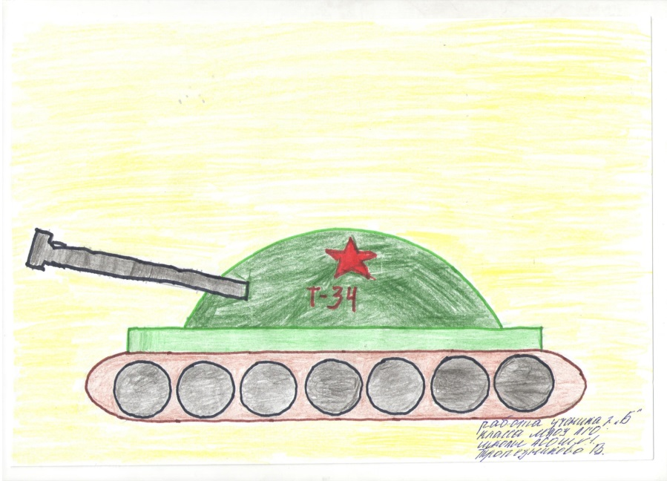

Лобанов Павел Васильевич.

Родился в 1910 году. Прабабушка Макарова Тамара Павловна рассказывает, что он ушел на войну в июне 1941 года. По словам моей прабабушки, он ушел ночью, тогда она осталась с сестрой и соседкой, ей было на то время 4 года. Прабабушка отмечает, что они той ночью очень боялись и плакали. Со слов прапрабушки, ее отец на танке нарвался на мину. Вскоре после этого пришла похоронка. Был похоронен в г. Ростов- на-Дону.
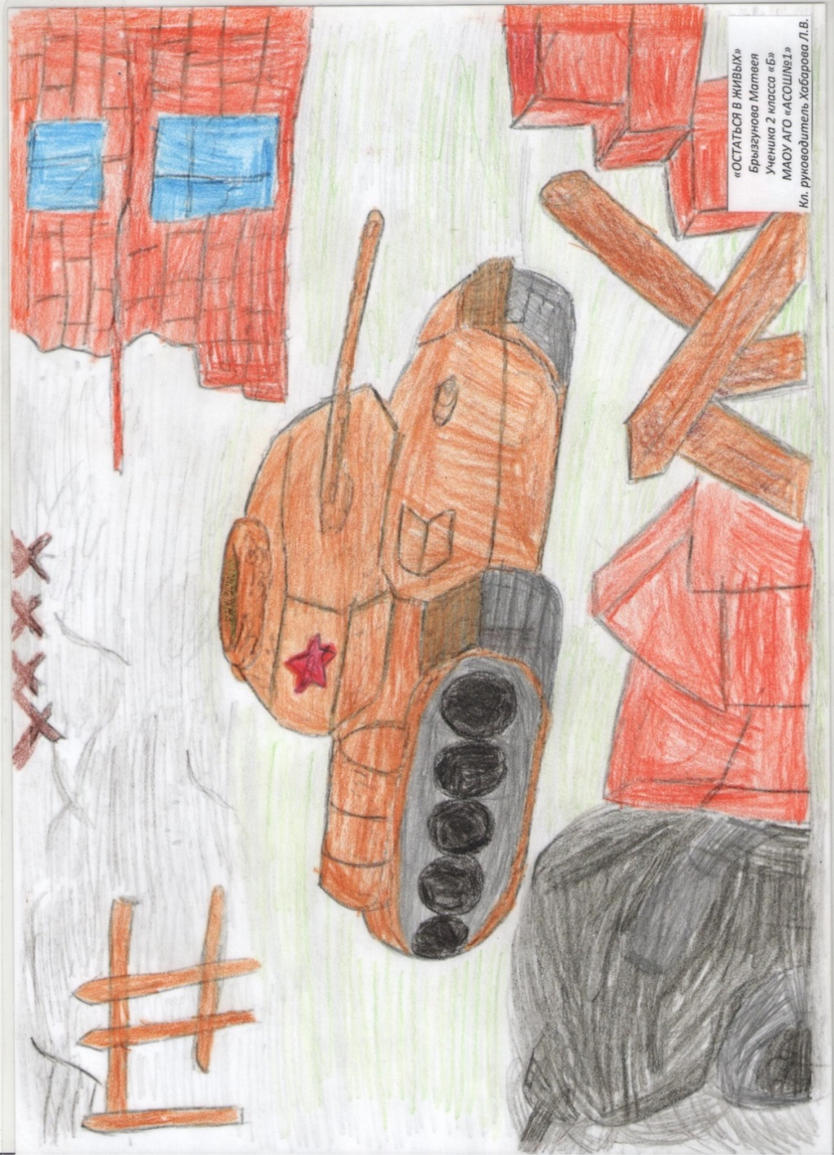
Исполнитель: Ржевитина Мария.

Сыропятов Алексей Иванович

1912 года рождения, родился в п. Арти.
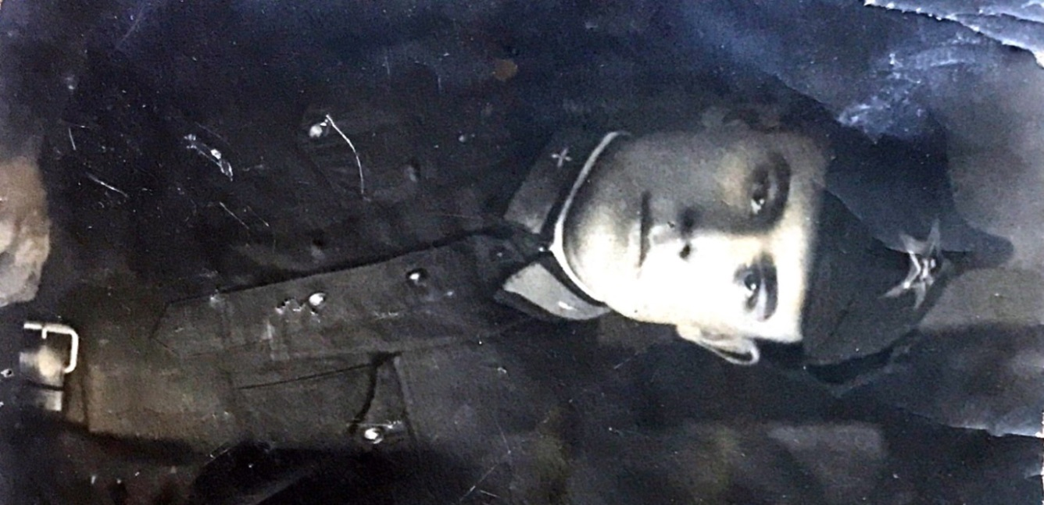
В 1939 году уехал на обучение в Новосибирскую область п. Школьный, где получил специальность «механик по самолетам». После окончания его призвали на службу, и вскоре началась война. Он попал по распределению на военный аэродром в г. Полтаву, где занимался ремонтом «Ил-4», «ЯК-3», истребителей, получивших повреждения после боевых вылетов.
За время службы он дослужился до звания старшина эскадрилий. За боевые заслуги мой дедушка получил многочисленные награды.
Исполнитель: Стахеев Иван.

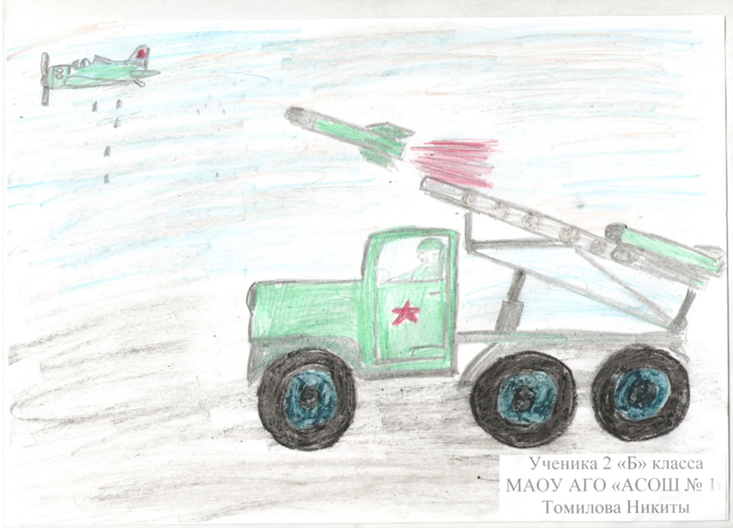

Туканов Иван Иванович
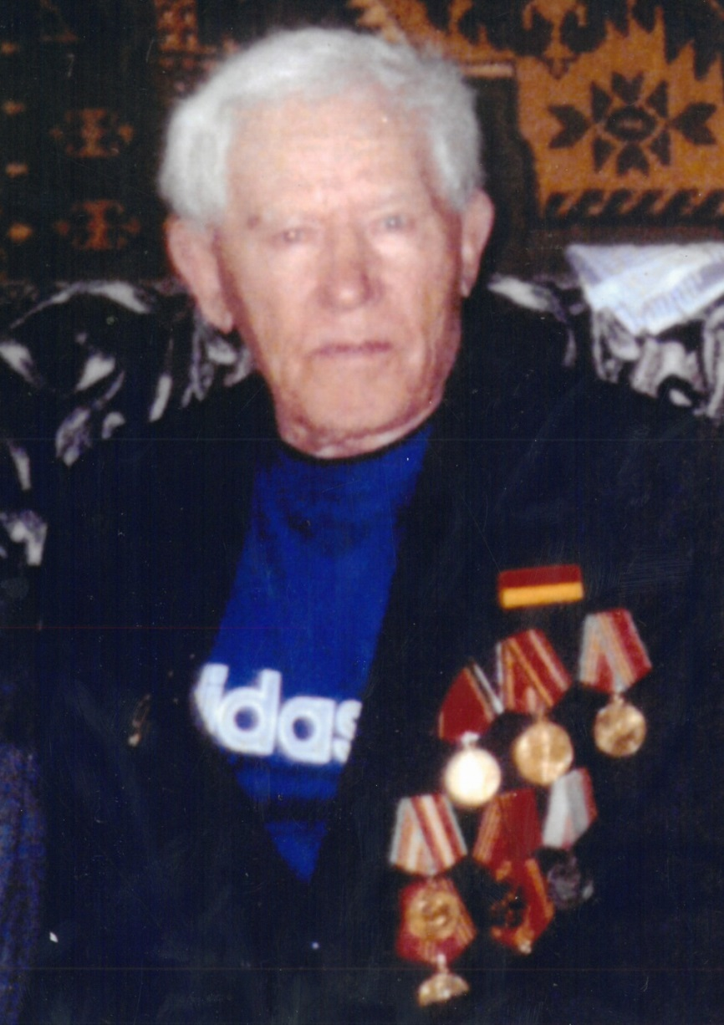
Родился 26 сентября в 1921 году в семье Тукановых Ивана Митрофановича и Антониды Кузьмовны. В их семье было пятеро сыновей: Иван, Николай, Александр, Федор и Михаил. Прадедушка был самый старший.
В 1939 году по окончании 8 классов прадедушка Иван поступил в железнодорожное училище г. Красноуфимска. В 1941 году училище перевели в г. Алатырь Чувашской АССР. С 3 курса был призван в Советскую армию и направлен в г. Серпухов Московской области в авиатехническое училище.
В 1942 году училище расформировали и курсантов отправили на Южный фронт в направлении г. Воронежа. При освобождении подгорных сёл был дважды ранен, находился на лечении в госпитале г. Сердобек. После лечения в конце 1942 года был направлен в Пензенское противотанковое артиллерийское училище. Там ему было присвоено звание сержант, был командиром отделения, затем помощником командира взвода.
По окончании училища в апреле 1943 года присвоили звание лейтенанта. Был направлен в г. Калуга в действующую 3-ю армию, 76 дивизии, 207 стрелкового полка, Центрального фронта командиром противотанкового взвода.
На подступах г. Смоленска в боях был тяжело ранен. После лечения в госпитале г. Дербент Дагестанской АССР в марте месяце был отправлен в отпуск и комиссован в связи с тяжёлыми ранениями домой.
За боевые заслуги было присвоено звание «Участник Великой Отечественной войны» и был награждён: Орденом Отечественной войны, Орденом Красной Звезды, Почетным Знаком «Фронтовик 1941-1945гг», медалью «Жукова», медалью «20 лет Победы в Великую Отечественную войну 1941-1945гг», медалью «30лет Победы в Великую Отечественную войну 1941-1945гг», медалью «40лет Победы в Великую Отечественную войну 1941-1945гг», медалью «50 лет Победы в Великую Отечественную войну 1941-1945гг», медалью «60 лет Победы в Великую Отечественную войну 1941-1945гг», медалью «65 лет Победы в Великую Отечественную войну 1941-1945гг», медалью «70 лет Вооруженных Сил СССР».
В 1945 году работал в промкомбинате РПС кладовщиком, окончил курсы бухгалтеров. До 1952 года работал бухгалтером райпотребсоюза (Старые Арти, Пристань, хлебопекарня). Затем работал в поселковом Совете старшим техником в бюро технической инвентаризации (БТИ). С 1973 года работал в Артинском лесхозе начальником цеха, а в 1978 году уволился с выходом на пенсию. Присвоено звание «Ветеран труда».
Был женат на Сафроновой Зинаиде Александровне. В браке у них родились и выросли пятеро детей: сыновья: старший – Геннадий - мой дедушка, Василий и Сергей; дочери: Людмила и Валентина.
День памяти 05 августа 2010 года.
Я своего прадедушку никогда не видел, только на фотографии. Про него знаю только со слов дедушки и мамы. Он был немногословен, очень трудолюбив, добрый и рассудительный. Его уважали. Ещё знаю, что про военные свои годы рассказывать не любил, говорил, что было очень тяжело, но люди, там, на войне, были все как родные.
Исполнитель: Брызгунов Матвей.

Яндаев Прохор
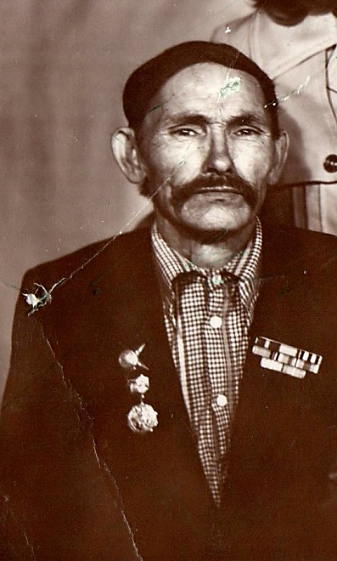
Он родился в деревне Байбулда, Артинского района, Свердловской области. Был призван и ушел на фронт 1942 году, воевал в звании рядового. В одном из сражений под г. Сталинградом получил ранение, был госпитализирован. Ему оборвало пальцы на правой руке, и он не мог стрелять, и отправлен домой. Всю оставшуюся жизнь прадед страдал от того, что не мог пройти войну до конца. Он получил награды за участие в Великой Отечественной, но большинство наград, были захоронены вместе с ним.
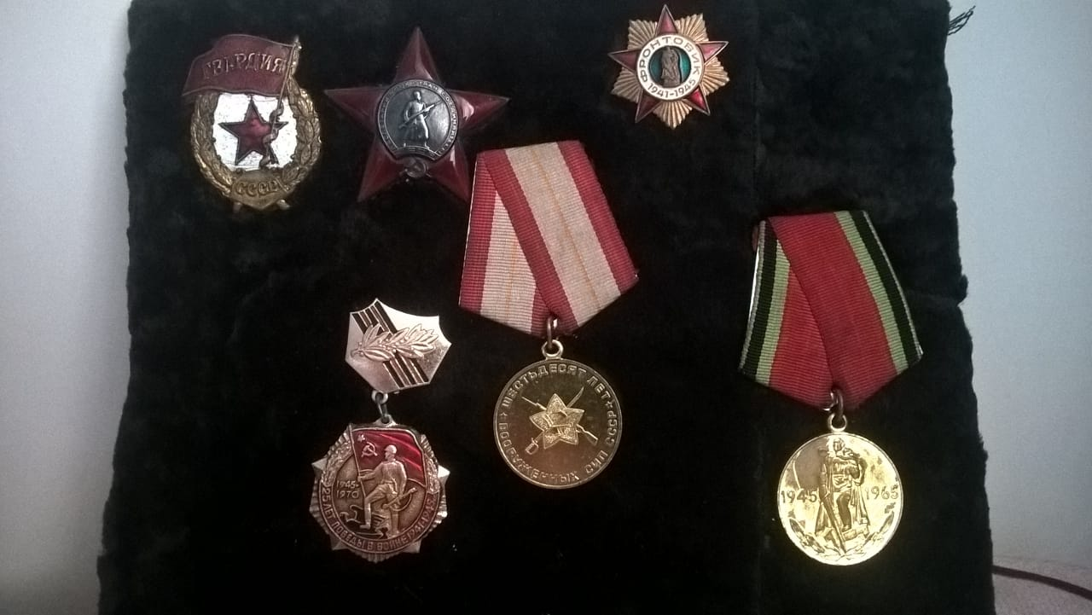

Исполнитель: Макарова Ксения

Шевалдин Трифон Иванович

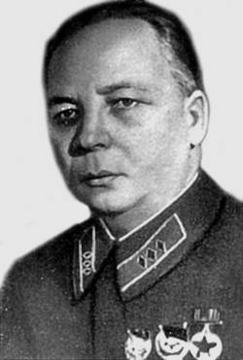
(1 февраля 1888, село Пристань, Красноуфимский уезд, Пермская губерния, Российская империя — 2 июля 1954, Куйбышев, СССР) — советский военный деятель, командующий войсками Белорусско-Литовского военного округа, генерал-лейтенант. Был командующим войсками Ленинградского военного округа с июня 1941, командующий 8-й армией Ленинградского фронта с сентября 1941. Войска под его командованием вели бои в районе городов Кингисепп, Луга, Пушкин, Колпино. В тяжёлых оборонительных боях враг был остановлен под городами Ораниенбаум и Колпино. В последующем Трифон Шевалдин руководил войсками при захвате плацдарма форсированием Невы в районе Невской Дубровки, Шлиссельбурга.
Командующий войсками Архангельского военного округа с марта 1942. Командующий войсками Белорусско-Литовского военного округа с февраля 1945.
После победы во Второй мировой войне, с ноября 1945, заместитель и помощник командующего войсками Уральского военного округа, в отставке с 1948.
Окончил учебную команду 74-го Ставропольского стрелкового полка в 1910, школу военных авиамотористов в 1917, стрелково-тактические курсы усовешенствования комсостава РККА «Выстрел» в 1925, КУВНАС при Военной академии имени М. В. Фрунзе в 1929, курсы командиров-единоначальников при Военно-политической академии РККА имени Н. Г. Толмачёва в 1931.
Награждён двумя орденами Ленина, тремя орденами Красного Знамени, орденом Отечественной войны 1-й степени, медалями.
Его именем названа одна из улиц в селе Пристань.
Исполнитель: Банников Тимофей
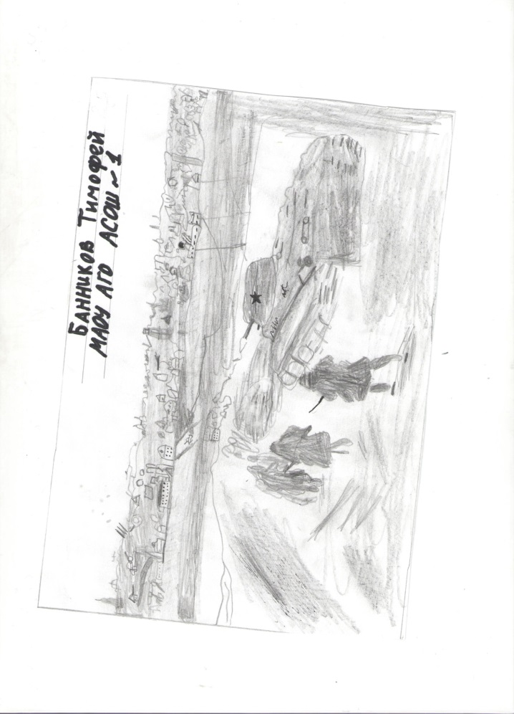

Тарзин Алексей Федорович
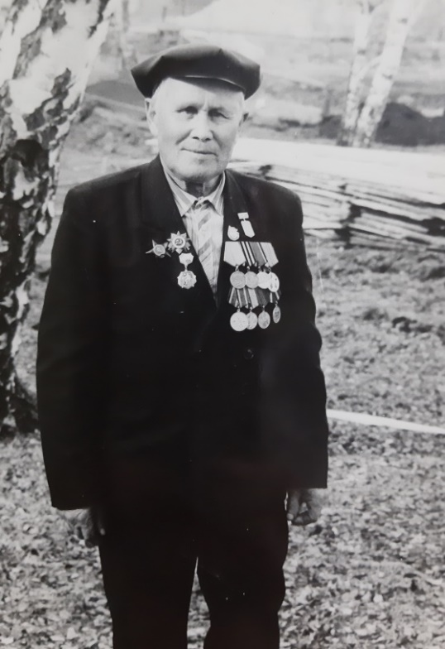
Мой прадед - Алексей Федорович Тарзин, родился 24 марта 1918 года в п. Арти Свердловской области. Отец прадеда - Федор Васильевич был плотником и столяром, владел оружейным ремеслом. Семья прадеда была достаточно обеспеченной (имели свой дом, мастерскую, «держали хозяйство», вследствие чего в 1938 году был оклеветан, репрессирован и вскоре расстрелян.)
Алексей Федорович, оставшись без отца, продолжил его дело. В дальнейшем приобрел профессии токаря и слесаря. Еще до войны дед женился на местной девушке Наталье Алексеевне, у них родилось до войны двое детей (Зинаида и Геннадий) и успел начать свою трудовую деятельность на Артинском механическом заводе.
В самом начале Великой Отечественной войны (август 1941г.) прадед был мобилизован в ряды Красной Армии. Благодаря сайту «Найти солдата. Раздел - Подвиг народа» удалось получить достоверную информацию о военных награждениях деда, а также о местах службы и званиях. Так, в частности, из документов следует, что начал войну дед рядовым солдатом, затем получил звание «ефрейтор», «мл. сержант», а завершил службу в звании сержанта технической службы. Также из наградного листа от 17.07. 1944 года становится известно, что с августа 1941 по ноябрь 1941 дед служил на Северо – Западном фронте (со слов деда, когда он рассказывал немного о тех днях – в составе Каменского фронта воевал в стрелковых частях), после ранения с мая 1943 – на Брянском фронте, а с ноября 1943 года на 2-м Прибалтийском фронте в составе автороты 179 батальона аэродромного обслуживания, 71 района авиационного базирования, 15ВА в должности «электрик автомастерской автороты».
Прадед достойно выполнял свой воинский долг и имел ряд наград:
медаль «За боевые заслуги» (июнь 1944г.), орден Красной Звезды (июль 1944г); орден «Отечественная война 2 степени» (апрель 1945г.); орден «Отечественная война 1 степени» (апрель 1985г.), а также многими юбилейными медалями.
Сведения из наградного листа от 17.07.44 года:
«В ноябре 1941 года в составе 898 стрелкового полка (32 Армии) на должности помощника командира взвода участвовал в бою и был тяжело ранен. В результате чего лишился правого глаза.
В батальон прибыл в феврале 1942 года и, работая на должности шофера – электромеханика зарекомендовал себя патриотом Родины, одним из лучших работников по своей специальности, дисциплине, политической и боевой подготовки.
За время отличных боевых действий при ликвидации летнего немецкого наступления и при отличных наступательных действиях в операциях по освобождению города Орла и Белгорода товарищ Тарзин отлично обеспечивал бесперебойную работу автоспецтранспорта, обслуживающего работу боевых самолетов.
За последнее время на 2-м Прибалтийском фронте, не считаясь со временем, в полевых условиях, с использованием местных материалов сконструировал и построил аккумуляторный агрегат, тем самым обеспечил бесперебойную зарядку аккумуляторов. Также лично производит средний и текущий ремонт аккумуляторов. За боевую работу от командования имеет 11 благодарностей и ни одного взыскания…
За пролитую кровь в борьбе с немецкими захватчиками, за боевую работу, высокую дисциплинированность и патриотизм достоин правительственной награды орден «КРАСНАЯ ЗВЕЗДА».
Остается закрытым вопрос, почему в этом документе не указано, что прадед имеет награду «За боевые заслуги». Скорее всего, он получил ее в ноябре 1941 после тяжелого ранения.
В апреле 1945 года прадед представлен к награде – орден «Отечественная война 2-й степени», из наградного листа к данной награде становится ясно, что ранение получено дедом в боях под деревней Шаново Ленинградской области (подробнее см. Наградной лист от 30.04.1945 г.)
Уже после войны в 1985 году прадед награждён орден «Отечественная война 1 степени».
Не может не вызывать гордость тот фат, что мой прадед, Алексей Федорович, прошел всю войну, практически с первого и до последнего дня, мужественно выдержал все ее тяготы, проявил себя как достойный человек.
После войны прадед получил образование механизатора и работал в Пристанинской МТС комбайнером, затем механиком в Артинском промкомбинате. Продолжал свою трудовую деятельность до выхода на пенсию на Артинском механическом заводе: сначала слесарем – ремонтником в механическом цехе, после – компрессорщиком в энергоцехе.
Прадед прожил долгую и счастливую семейную жизнь с супругой – Натальей Алексеевной. Они воспитали 11 детей (8 дочерей и 3 сыновей), в том числе моя бабушка – Сыропятова (Тарзина) Светлана Алексеевна. Прабабушка Наталья Алексеевна имела почетное звание «Мать – героиня».
После войны прадед активно проявлял свой технический талант: был изобретателем, и рационализатором производства. Неоднократно награждался за отличный труд на производстве памятными грамотами и знаками. Он стал не только ветераном войны, но и ветераном труда.
Умер Алексей Федорович Тарзин 25 декабря 1992 года.
Мой прадед проявил мужество и отвагу, честно выполняя свой гражданский долг.

Исполнитель: Власов Михаил
Трапезников Виктор Михайлович
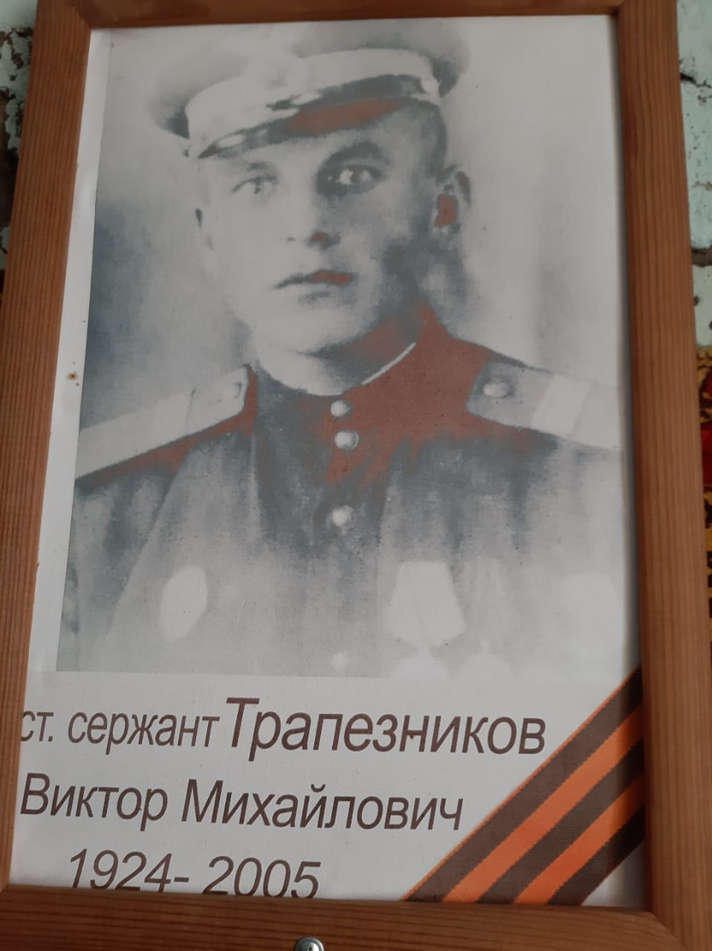
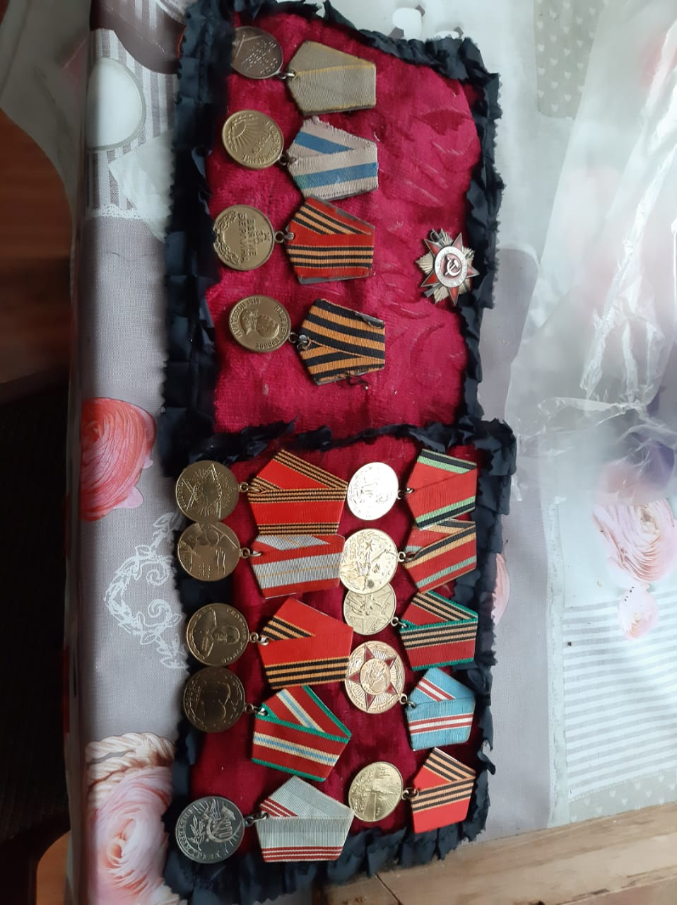
Родился 01.05.1924 года. Был призван в армию в 1942 году в возрасте 17 лет. Попал в танковое училище в городе Нижнем Тагиле, учился на механика-водителя. В 1943 году после окончания училища был направлен на фронт в Курскую область. Там его танк был подбит, получил контузию, попал в госпиталь. Далее был отправлен в школу авиационных специалистов, получил специальность «Мастер авиационного вооружения». В этой должности прослужил до 1950 года. Участвовал в освобождении Польши, Венгрии, Австрии. В 1945 году по состоянию здоровья был переведён из Австрии в Закавказье. Домой вернулся 1950 году.

Имеет медаль «За боевые заслуги», «За освобождении Праги», «За взятие Берлина», «За победу над Германией» Был награждён орденом «Великой Отечественной войны».

Исполнитель: Трапезников Вячеслав

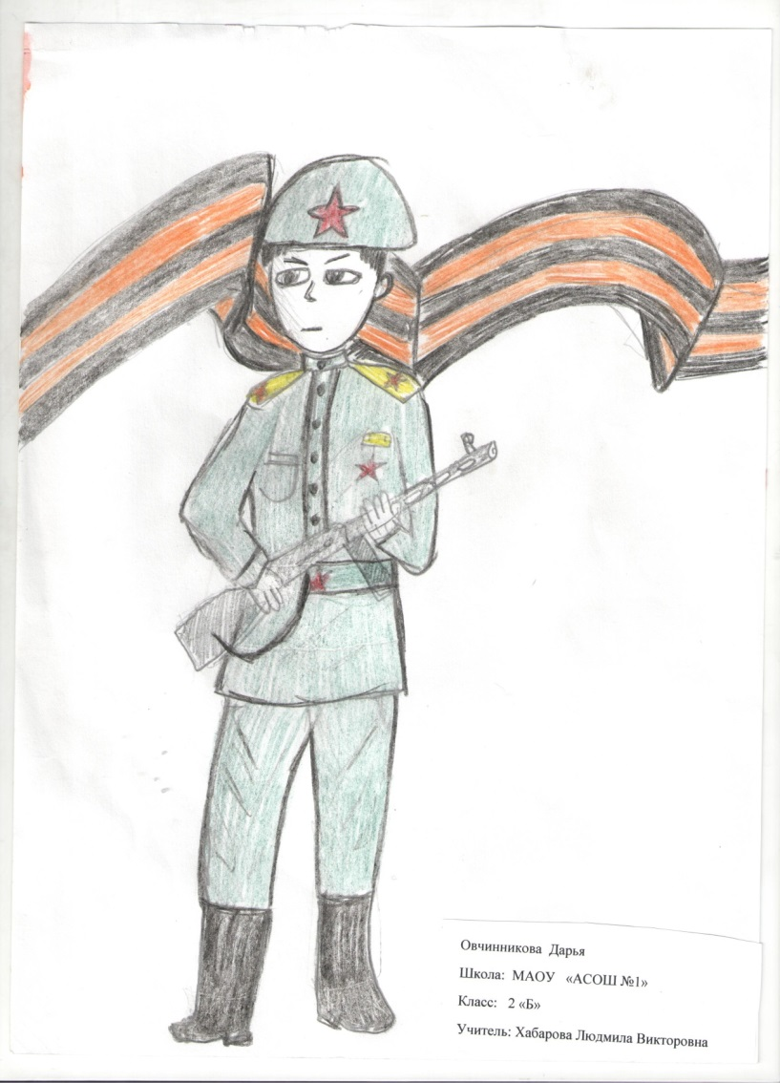

Чугаев Иван Алексеевич.

Великая Отечественная война коснулась, наверное, каждой семьи. Все дальше в прошлое уходят годы войны. Все меньше остается свидетелей тех лет. Но наши бабушки и дедушки до сих пор помнят те дни, тяжесть потерь, испытания. Все мои прапрадедушки приняли участие в Великой Отечественной войне.
Чугаев Иван Алексеевич родился в 1914 году. В июне 1941 года был призван в ряды армии. К сожалению, в 1942 году в бою под Ржевом он получил травму. Ему оторвало руку. От потери крови он умер. Об этом рассказал его друг. Все произошло на его глазах. Зимой 1942 года под Ржевом погибло почти 14 тысяч бойцов.
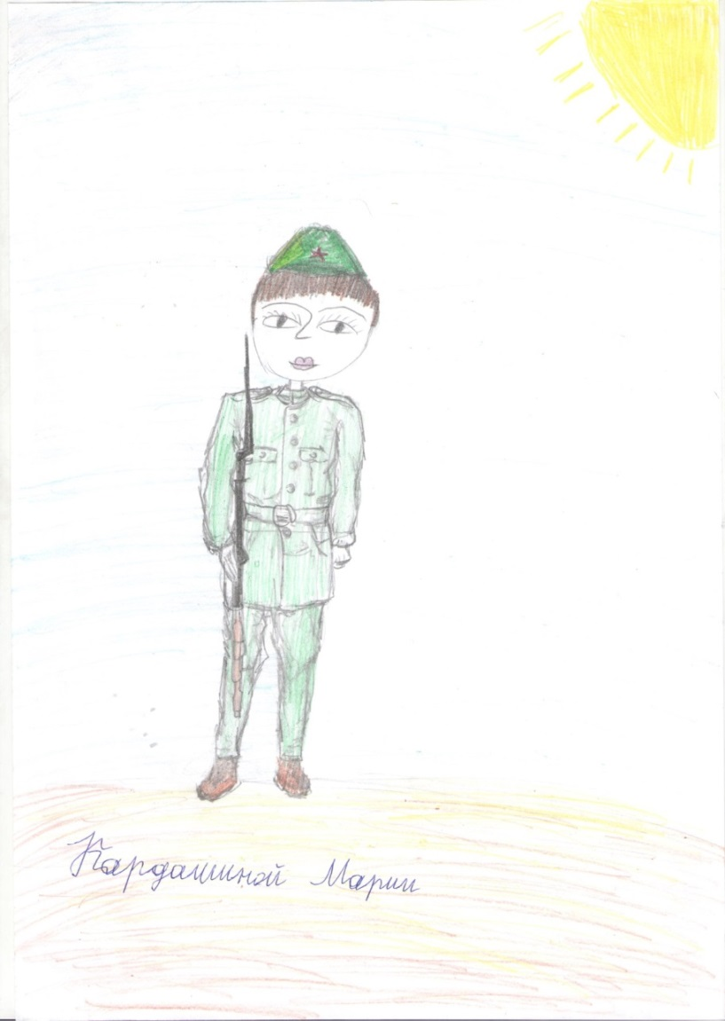

Истомин Иван Дмитриевич.

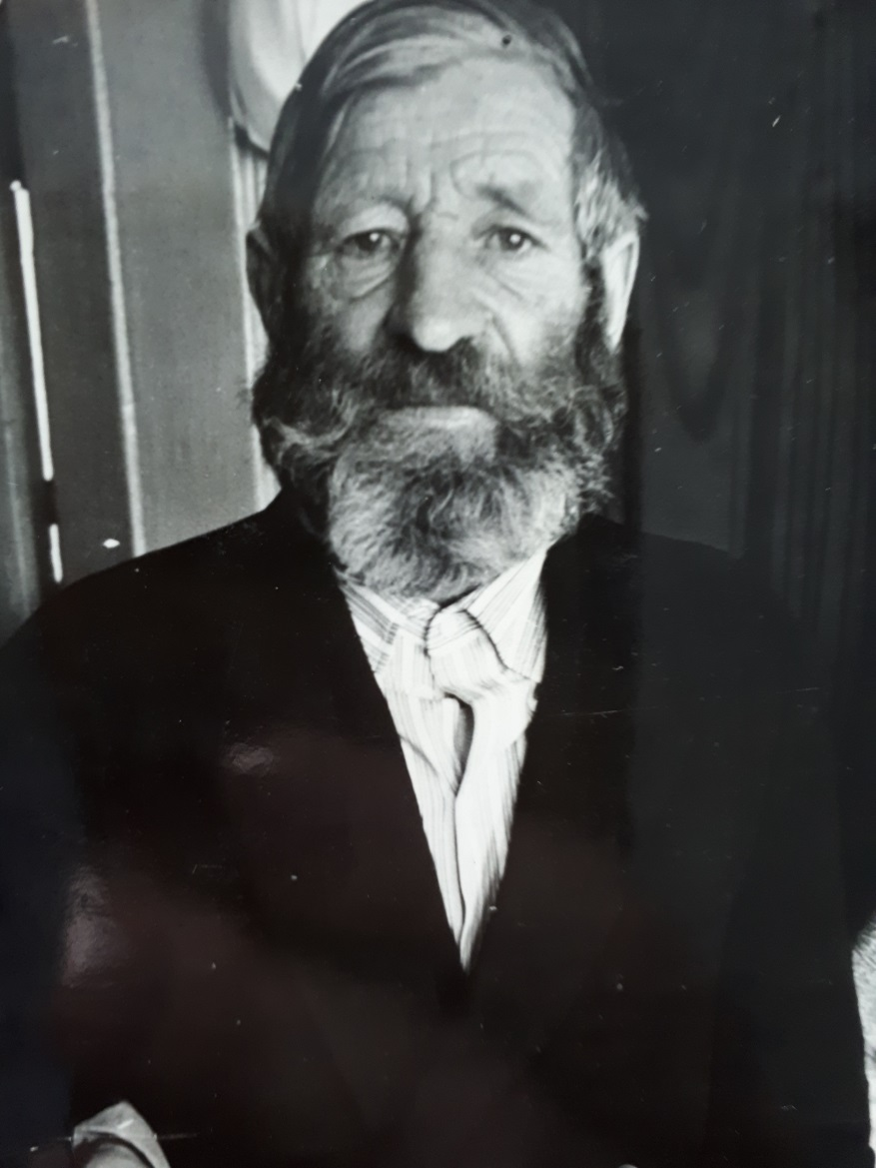
Родился в 1908 году. Прошел войну от первого до последнего дня. Дошел до Берлина. В боях был контужен. Был награжден орденом «Красная звезда». Прожил долгую жизнь

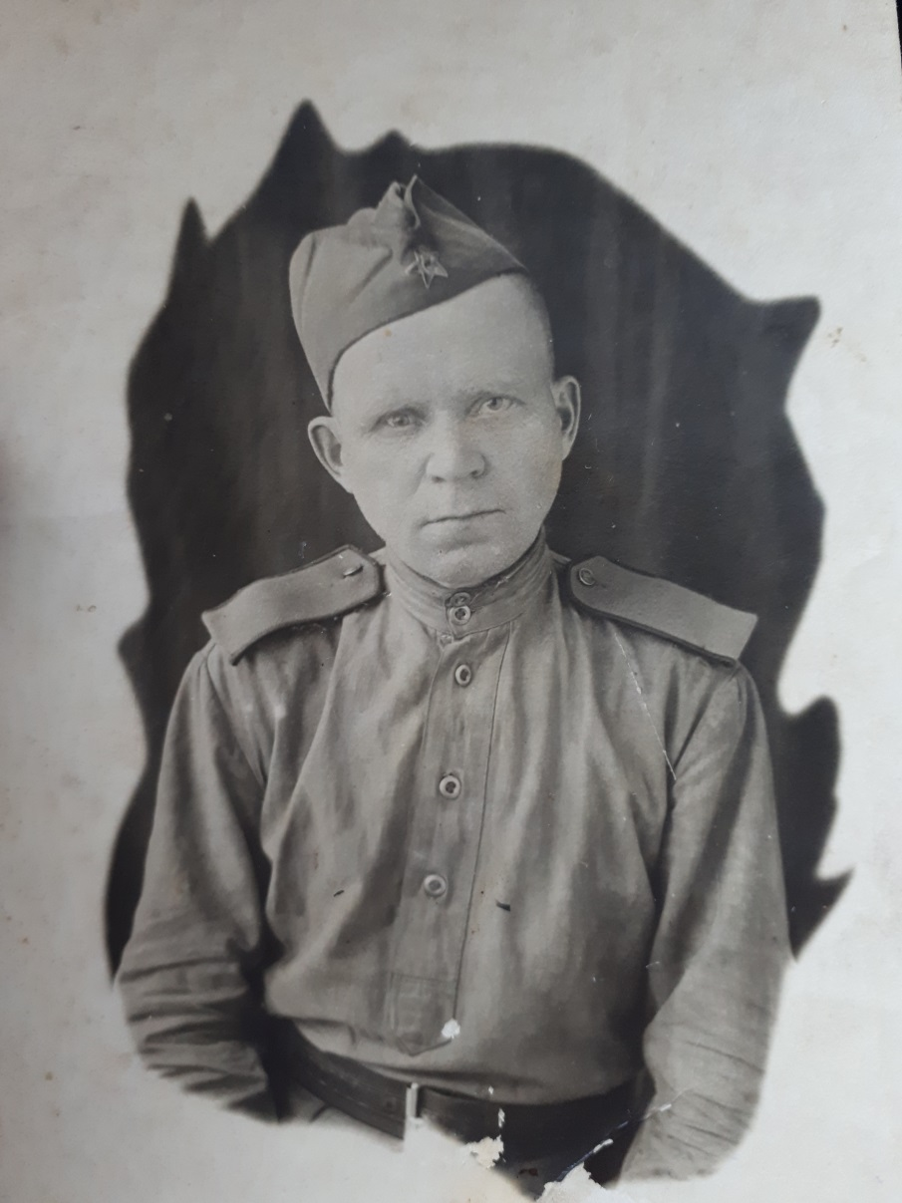
Уткин Иван Миронович.
Родился в 1903 году. Не попал на фронт, так как была травма глаза. Но всю войну от 1941 до 1945 года был тружеником тыла. Сначала он сопровождал поезд с продовольствием к линии фронта. А после его перевели в Московскую область на аэродром Монино. На этом аэродроме испытывали боевые самолеты. Прапрадедушка там работал подсобным рабочим. Он рассказывал своей дочери (моей прабабушке), что очень много лётчиков погибло, пока проходили испытания самолетов. В мае 1945 года Иван Миронович с победой вернулся к своей семье.

Туканов Иван Митрофанович.

Еще один мой прапрадедушка. О нем практически совсем ничего не известно. В 1941 ушел на фронт и не вернулся. Считался пропавшим без вести. Только где-то в 1970 году было установлено, что он погиб. Нашли похоронку, уже пожелтевшую. Его семье была назначена пенсия.

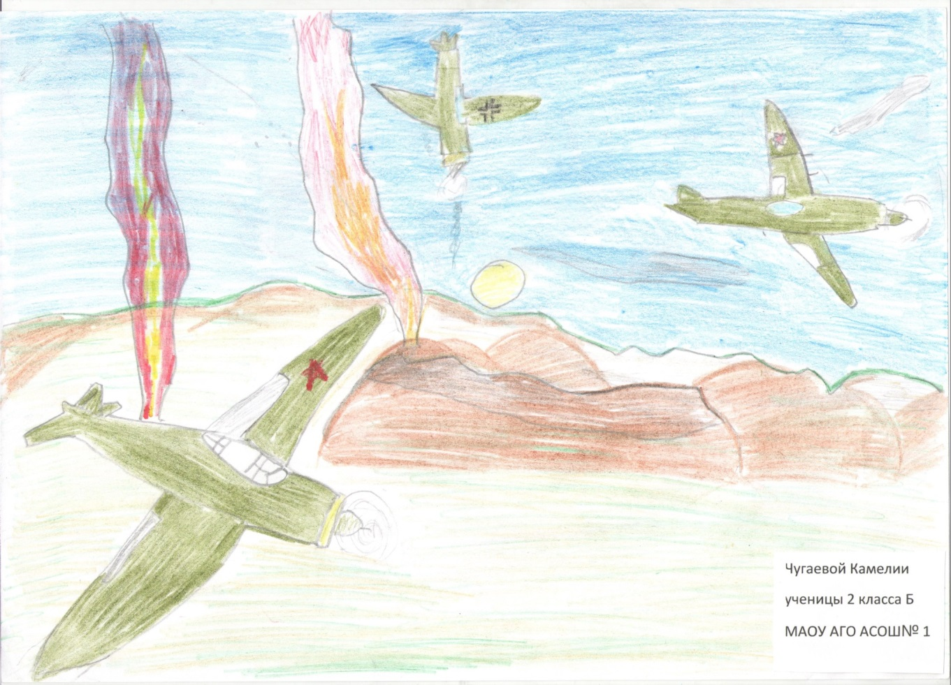
Исполнитель: Чугаева Камелия

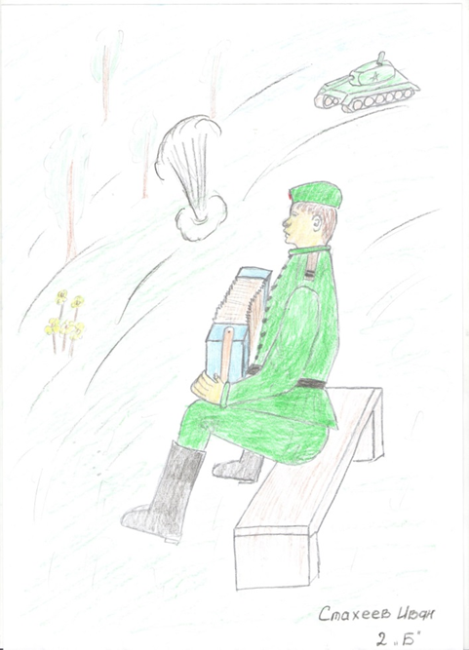

В нашем классе из 25 учащихся, смогли найти информацию о своих родных, участвовавших в сражениях Великой Отечественной войны только 15 человек.
Сражались за Родину с первых дней войны, погибли в сражениях с 1941 по 1943 годы и некоторые из них долгое время считались «пропавшими без вести»: Туканов Иван Митрофанович, Чугаев Иван Алексеевич, Лобанов Павел Васильевич, Нечаев Павел Петрович.
Участвовали в боевых сражениях с первых дней войны, были тяжело ранены, а после госпиталей вернулись домой и своим трудом в тылу помогали фронту: Яндаев Прохор, Туканов Иван Иванович, Евдокимов Семен Васильевич.
Получили повестку, как только исполнилось 18 лет, и участвовали в боевых действиях с 1943 года Ежов Петр Степанович, Трапезников Виктор Михайлович.
Уничтожали фашистов с первого и до последнего дня войны: Власов Александр Андриянович, Тарзин Алексей Федорович, Шевалдин Трифон Иванович, Кузнецов Николай Николаевич, Елфимов Николай Николаевич, Евдокимов Михаил Николаевич.
Обеспечивали на фронте ремонт и обслуживание боевой техники Уткин Иван Миронович, Сыропятов Алексей Иванович.
Среди наших прадедов были артиллерист, снайпер, десантник, связисты, танкист, шоферы, механики, командующий войсками Белорусско-Литовского военного округа и пехотинцы.
Нам удалось узнать, что наши родные участвовали во всех крупных сражениях Великой Отечественной войны: битвы за Смоленск, Воронеж, Ростов-на – Дону, Курск, освобождение Ленинграда, Карелии. Пятеро наших прадедов сражались в Сталинграде. Освобождали города других государств: Полтава и Бобруйск (Украина и Белоруссия), два прадеда - Варшаву (Польша), трое участвовали в боях за Берлин (Федеративная республика Германия). Земли, города и страны, которые освобождали от фашистов и наши прадеды мы нашли и отметили на карте.
Очень жаль, что мы мало знаем о своих предках. Мы должны помнить об участниках войны. Мы перед ними в неоплатном долгу. Память о наших прадедушках - это память о людях, которые принесли МИР нашей стране и странам Европы, которые тоже перенесли страдания и беды от фашистов.

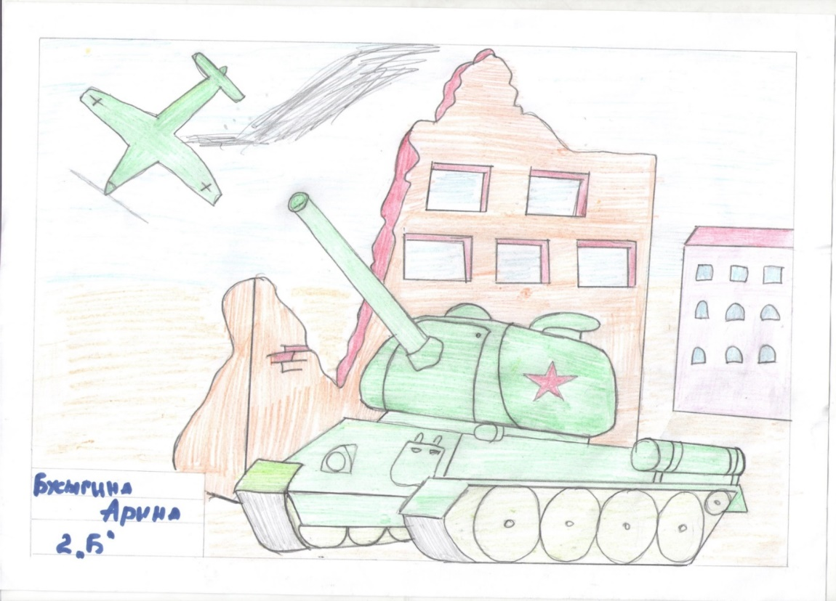

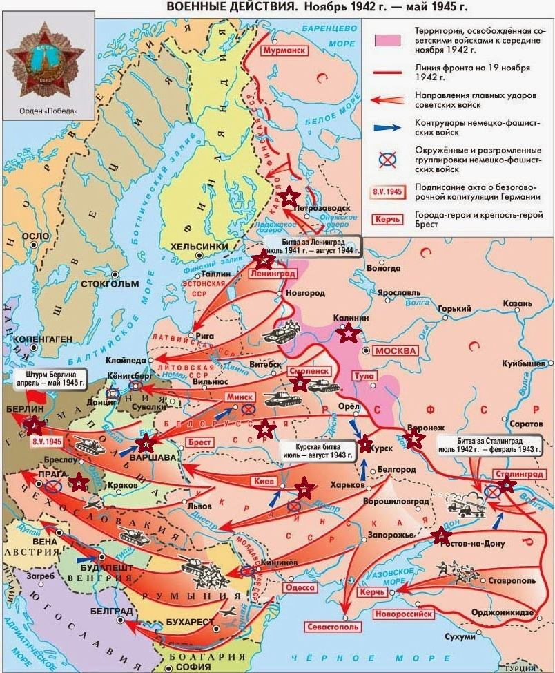
Карта Великой Отечественной Войны с указанием городов, которые освобождали наши прадеды

В ходе нашей исследовательской работы мы столкнулись с самой главной трудностью: к сожалению, мы уже не можем услышать рассказы о Великой Отечественной войне непосредственно от их участников, да и тружеников тыла тех лет тоже осталось мало. Узнать больше о тех страшных годах и о подвиге нашего народа, нашей страны можно из кинофильмов и художественной литературы, которая создавалась на основе реальных событий.
Отзывы учащихся 2 «Б» класса о прочитанных произведениях.
Кардашина М.
Я прочитала рассказ С.М. Георгиевской «Галина мама».
Главный герой – молодая женщина. Она была связисткой на Северном фронте. Галина мама была тяжело ранена, но под обстрелом донесла важный пакет с документами. Она добрая, смелая, ответственная.
Этот рассказ относится к произведениям о Великой Отечественной войне. Автор хотела сказать, что люди, защищающие нашу Родину, готовы были пожертвовать своей жизнью ради победы над врагом.
Меня восхитила выносливость и смелость героини. Ей было больно и страшно, но она не остановилась и выполнила задание. Я горжусь теми, кто приближал Великую Победу над фашистами.

Трапезников В.
Я прочитал рассказ А.В. Митяева «Письмо с фронта.
Главный герой книги Борис Михайлов. Это рассказ про войну. Автор описывает фрагмент жизни бойца Бориса. Борис в минуты затишья пишет маме письмо, что он живой, здоров и, что о нём не нужно беспокоиться. Проходят несколько часов, дивизию обстреливают, затем они вступают в бой. Фашисты отступили. Снова тишина. Борис перед тем, как отдать письмо писарю, перечитал его. Он хотел написать маме правду, но побоялся, что она расстроится. Неправды в письме нет, подумал он. Борис действительно жив и здоров. Больше всего мне понравился эпизод, когда Борис помог раненому солдату. Перевязал плечо, быстро и ловко, хотя никогда раньше не делал этого.
Этот рассказ мне понравился, я узнал, как проходил день простого бойца. Минуты отдыха, потом обстрел, бой и не знаешь, увидишь или нет ещё раз солнце над головой.
Ребята, давайте будем помнить о наших героях, беречь память о них.

Зубарева С.
9 Мая 2020 года наша страна отмечает большой праздник - День Победы над немецкими захватчиками. К этому празднику я прочитала книгу Сергея Алексеева «Рассказы о Великой Отечественной войне».
В книге автор пишет о сражении под Москвой, Курском, на берегах Волги, о битве за Севастополь, о штурме Берлина и о нашей общей победе.
Основная мысль во всех рассказах- подвиги наших солдат, труд всего народа для победы. Особенно я запомнила рассказ «Тульские пряники».
В рассказе описываются события, которые происходили на военном заводе города Тулы, и армии, которая защищала город от немцев. Молодой рабочий Ваня Колосов придумал клеить на мины, снаряды и патроны наклейки с надписью «Тульские пряники». Все, что приходило из г. Тулы советские солдаты стали называть тульскими пряниками. Немцы долго пытались захватить Тулу, да не смогли, так как нашим солдатам очень помогли «Тульские пряники».
Читая эту книгу, я представляла, как воевали солдаты, как весь народ трудился, чтобы победить захватчиков. Из этой книги я узнала, как люди голодали во время войны.
Эта книга научила меня любить свою родину.

Спешилова М.
Я прочитала рассказ «Письмо с фронта» А. В. Митяева. В нем говорится о Борисе.
Это солдат, который пишет письмо своей маме. Он очень любит ее, поэтому не рассказывает о бое с немцами, чтобы она не переживала. Солдат пишет, что его очень хорошо кормят и погода теплая. Он делает все, чтобы на душе у его мамы было спокойно. Большое впечатление на меня произвел главный герой. Он был заботливый и чуткий. Стоит отметить, что Борис с малых лет говорил маме только правду, но огорчать маму не любил.
Мне понравился этот рассказ.

Смолин И.
Рассказ Юрия Яковлева «Как Серёжа на войну ходил» - это история о том, как мальчик мечтал узнать о подвигах, героях и о войне. В этом ему помог его Дед, который героически погиб при выполнении важной, военной, разведывательной операции. Это не реальная история, но очень поучительная.
Однажды Дед пришёл к Серёже и повел его на войну, одев в солдатскую одежду. Одежда и обувь – это первое, что было неудобно, и пришлось долго привыкать. Затем Серёжа, прижавшись к земле, спасался от налета фашистских самолетов, рыл окоп, укрывался от обстрелов. А самое главное, помог Деду доставить важные разведданные в штаб армии. На этой войне Серёжа увидел, как погибали солдаты, как героически ушел из жизни его Дед.
Домой, в мирное время, Серёжа вернулся другим человеком. Он понял, что цена подвигу – жизнь. А цена мирной жизни – это подвиги многих простых солдат! Серёжа почувствовал, как в его груди забилось новое сердце – сердце Деда. И если понадобится, то он также героически станет защищать свою Родину!

Попова Е.
Рассказ Юрия Яковлева «Девочки с Васильевского острова» о девочке Вале Зайцевой, которая живет на Васильевском острове и ее подруге Тане.
У них с Таней все общее: улица, школа, даже почерк. Только Валя никогда не видела Таню. Валя живет уже после войны, а подруга Таня Савичева жила во время войны. Но Валя все о ней знает. Ей рассказывали. А потом Валя узнает, что на Дороге Жизни собираются ставить памятник детям, погибшим в блокаду. Конечно, она захотела тоже помогать строить памятник своей подруге...
Рассказ мне понравился, тем, что он посвящен самым обычным девочкам, которым выпало пережить трудное испытание в блокадном Ленинграде. Я бы очень хотела, чтобы как можно больше детей прочитали эту книжку, помнили и гордились теми, кто подарил нам возможность жить.

Зырянов Н.
Отзыв о книге Л.Кассиля «Улица младшего сына».
В этой книге говорится о нескольких годах мальчика, Володи Дубинина, живущего в городе Керчи. Вовка познает мир. Отец-капитан на военном судне. Он учит сына быть смелым, честным, требовательным человеком. В книге говорится о реальных событиях. Партизанский отряд в катакомбах, которого боялись фашисты, был на самом деле. Среди людей, ушедших под оккупации под землю, были женщины, дети. Несколько месяцев под землей, без воды, постоянные атаки. Посланный в разведку Володя пробирается к своему дому и в окно смотрит на мать. Я думаю, эту книгу должны прочитать все. Именем Володи Дубинина назвали улицу в Керчи.

История семьи – это корни, без которых человек не может существовать. История рода не обрывается, она продолжается в детях. А значит, и в памяти семейной. Историю творят не только герои, но и простые люди.
В ходе работы над проектом мы узнали, что наши прадеды внесли весомый вклад в Победу в Великой Отечественной войне. Нам удалось создать Книгу Памяти нашего класса, в которой описываются подвиги наших прадедов на фронте.
Мы гордимся тем, что наши прадеды с честью прошли все испытания, которые выпали на их долю. Мы будем рассказывать о героических подвигах наших прадедов своим детям, чтобы не прервалась нить истории, чтобы они тоже помнили и гордились.
Только так мы можем противостоять той лжи, которая сейчас нагромождается современными политиками, которые хотят уничтожить нашу память о Великой Победе нашей страны над фашизмом, переписать нашу историю.
Подвиг наших дедов всегда будет жить в наших сердцах.

